Заявления on-line

инструкция по описанию
ошибочных ситуаций

Листов 8

Генеральный директор
_________________ Г.Д. Высокинская
_________ ______________ 2019 г.

2019
Аннотация
Настоящий документ описывает алгоритм оформления технической ошибки и входит в состав рабочей документации, предназначенной для создания и дальнейшего внедрения программного продукта «Заявления on-line».
СОДЕРЖАНИЕ
1. Общая характеристика 4
1.1. Назначение продукта 4
1.2. Назначение документа 4
2. Алгоритм формирования описания ошибочной ситуации 5
2.1. Ошибка приложения 5
2.1.1. Текст ошибки 5
2.1.2. Скриншот ошибки 5
2.1.3. Описание действий, приводящих к ошибке 6
2.2. Ошибка формирования XML 6
2.2.1. Скриншот ошибки 6
2.2.2. Описание действий, приводящих к ошибке 6
2.3. Ошибка обработки заявления порталом 7
2.3.1. Текст ошибки 7
2.3.2. Скриншот ошибки 7

Общая характеристика

Назначение продукта
Настоящий программный продукт предназначен для подготовки заявления о государственном кадастровом учете объекта недвижимости в электронной форме и направления его в орган кадастрового учета по средствам электронного взаимодействия всемирной сети Интернет.

Назначение документа
Настоящий документ предназначен для более подробного описания возникающих ошибочных ситуаций при эксплуатации программного обеспечения. Что в конечном итоге ведёт к более быстрой локализации ошибки и её устранении.

Алгоритм формирования описания ошибочной ситуации

Ошибка приложения
При возникновении ошибки приложения как на Рисунке 1:
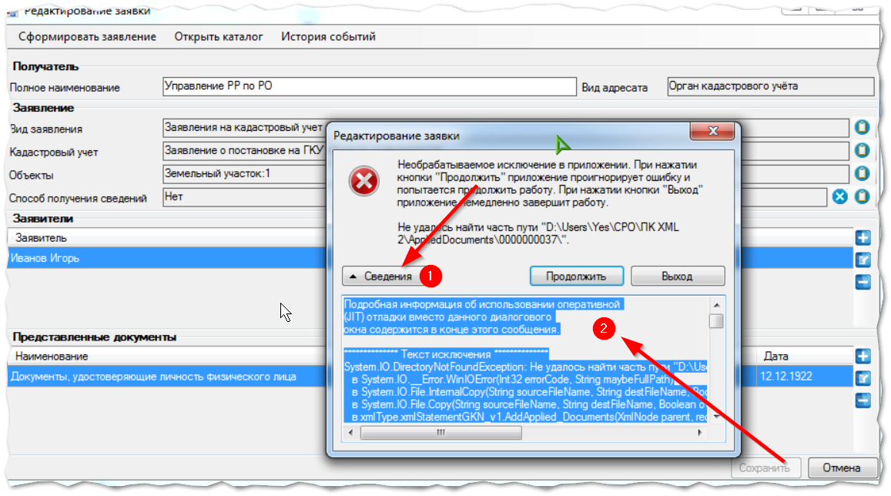
Рисунок 1

Текст ошибки
Необходимо нажать на кнопку «Сведения» (позиция 1 на рисунке), для получения текстового описания ошибки и кликнуть в поле описания ошибки левой кнопкой мыши (позиция 2 на рисунке).
После этого нажать правую кнопку мыши и в появившемся меню сначала выбрать «Выделить все», а затем «Копировать». Таким образом, текст ошибки будет в буфере обмена Windows.
Затем необходимо открыть почтовый клиент, нажав ссылку support@kades.ru, и вставить в поле письма содержимое буфера обмена нажатием комбинации кнопок Ctrl+V (либо нажатием правой кнопки мыши и выбором пункта меню «Вставить»).

Скриншот ошибки
После этого необходимо вернуться в приложение и снять скриншот ошибки, для чего необходимо щёлкнуть на окне приложения, а затем нажать кнопку Prt Scr (Print Screen). Выполнив эти действия, вернуться в письмо и добавить из буфера обмена изображение нажатием комбинации кнопок Ctrl+V (либо нажатием правой кнопки мыши и выбором пункта меню «Вставить»).

Описание действий, приводящих к ошибке
Также крайне желательно описать, какая последовательность действий вызвала данную ошибку. Какие данные вводились непосредственно перед этим, какие кнопки или пункты меню нажимались. Данную информацию также желательно добавить в письмо.

После добавления всей информации, необходимо отправить письмо по адресу support@kades.ru.

Ошибка формирования XML
При возникновении ошибки формирования XML как на Рисунке 2:
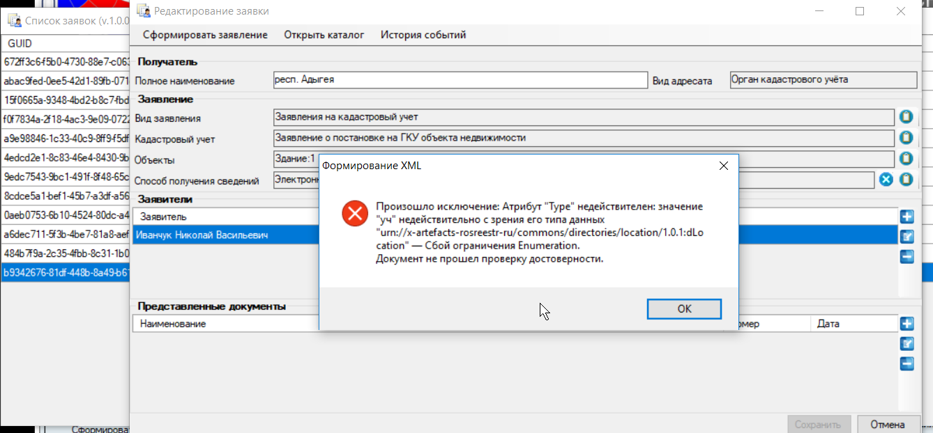
Рисунок 2

Скриншот ошибки
Необходимо снять скриншот ошибки, для чего необходимо щёлкнуть на окне приложения, а затем нажать кнопку Prt Scr (Print Screen). Затем нужно создать письмо, щёлкнув на ссылку адресу support@kades.ru, и добавить из буфера обмена изображение нажатием комбинации кнопок Ctrl+V (либо нажатием правой кнопки мыши и выбором пункта меню «Вставить»).

Описание действий, приводящих к ошибке
Также крайне желательно описать, какая последовательность действий вызвала данную ошибку. Какие данные вводились непосредственно перед этим, какие кнопки или пункты меню нажимались. Данную информацию также постарайтесь добавить в письмо.

После добавления всей необходимой информации, нужно отправить письмо по адресу support@kades.ru.

Ошибка обработки заявления порталом
При возврате порталом ошибки обработки заявления как на Рисунке 3:
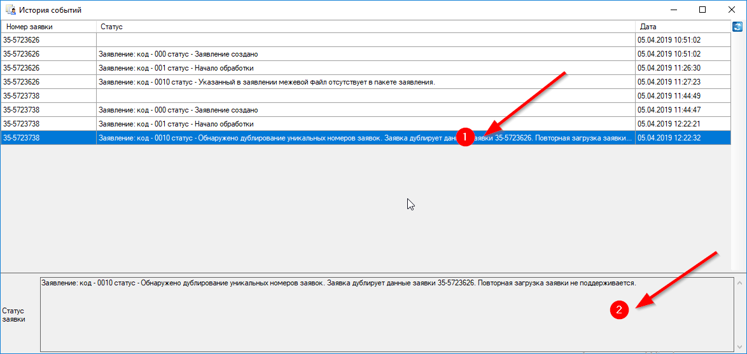
Рисунок 3

Текст ошибки
Необходимо нажать на строку с ошибкой (позиция 1 на рисунке), для получения текстового описания ошибки, после чего кликнуть в поле описания ошибки левой кнопкой мыши (позиция 2 на рисунке).
Затем нужно нажать правую кнопку мыши и в появившемся меню сначала выбрать «Выделить все» (если данный пункт доступен), а затем «Копировать». Таким образом, текст ошибки будет в буфере обмена Windows.
После этого необходимо открыть почтовый клиент, нажав ссылку support@kades.ru, и вставить в поле письма содержимое буфера обмена нажатием комбинации кнопок Ctrl+V (либо нажатием правой кнопки мыши и выбором пункта меню «Вставить»).
Также в письме необходимо указать номер заявки, которая не прошла обработку сервисом Росреестра.

Скриншот ошибки
После этого необходимо вернуться в приложение и снять скриншот ошибки, для чего необходимо щёлкнуть на окне приложения, а затем нажать кнопку Prt Scr (Print Screen). Затем вернуться в письмо и добавить из буфера обмена изображение нажатием комбинации кнопок Ctrl+V (либо нажатием правой кнопки мыши и выбором пункта меню «Вставить»).

После добавления всей описанной выше информации, необходимо отправить письмо по адресу support@kades.ru.

